cambio 1: añadir navegabilidades entre curricula y educationrecord

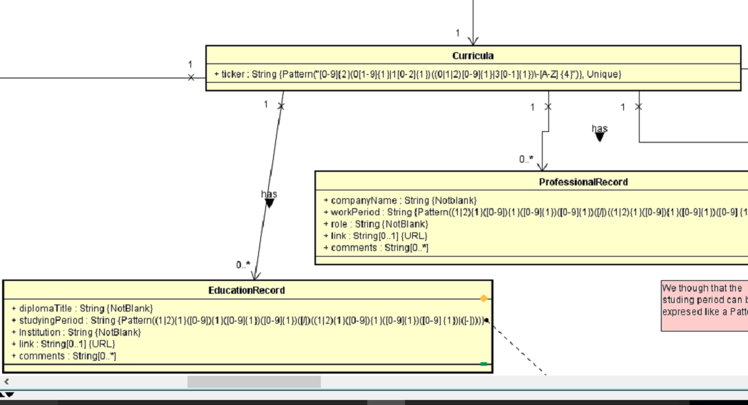

cambio 2 no navegable desde legaltext a trip

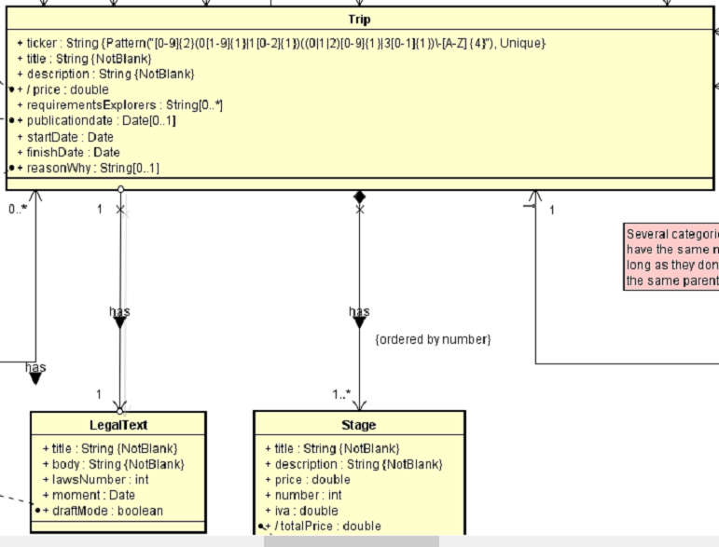

La asociación entre la clase Story y Trip no tenía navegabilidad en la entrega pasada. En esta nueva entrega le hemos añadido una navegabilidad bidireccional, como se muestra en la siguiente imagen:

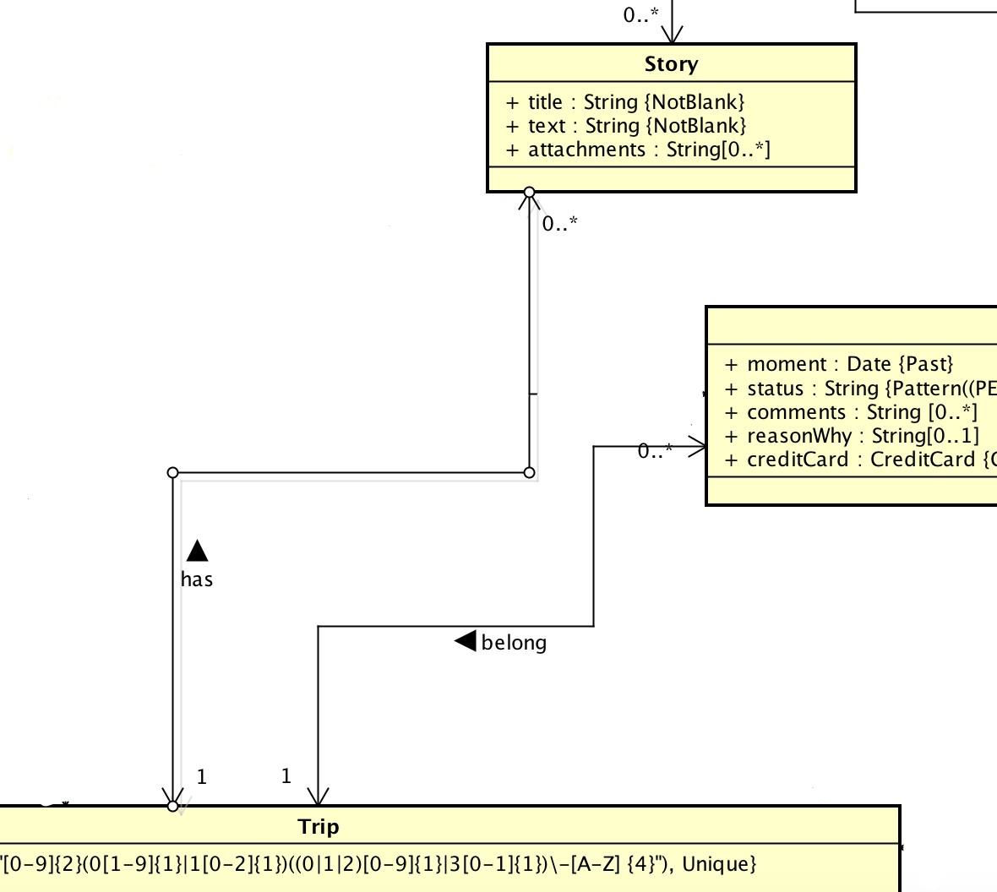

Cambios en message, message folder y actor

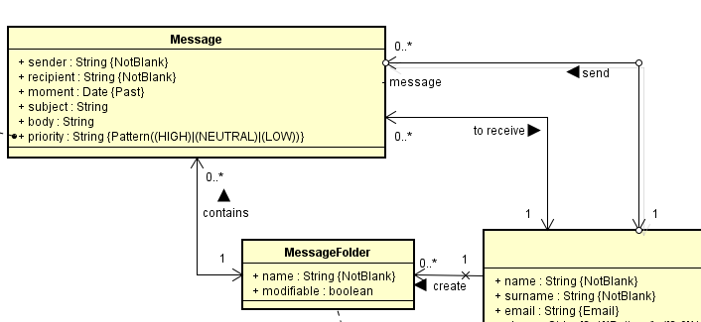

Reunión 22/10/2017

* Relación de Manager a Trip -> cambiar asociación de 1 a 0..\*
* Relación de Manager a Class -> cambiar asociación de 1 a 0..\* y cortamos la navegabilidad en el 0..\*.
* Relación de Explorer a Class -> quitar la navegabilidad de Class para saber la lista de exploradores en una clase.
* Relación Trip a Tag cortar navegabilidad en Trip.
* Relación de Category consigo misma se corta (la que falta)
* Relación de Trip con Category cortar en Trip navegabilidad.
* Cortar la navegabilidad de message tanto en los recibidos como en los enviados.
* Quitar atributo sender y recepient en Message.
* Poner en entidad Class a SurvivalClass.